Administración Regional de Liberia Primer Circuito Judicial de Guanacaste
' 2690-01-96 ** Liberia ** 7 2665-74-00
iangulos@poder-judicial.go.cr

RESUMEN DE ADJUDICACIÓN No. 021-ARLIB/CM-2020 FECHA: 28 SETIEMBRE 2020
2020CD-000030-ARICGCM
Proveedor: Soluciones GLN S. A.

Cédula Jurídica No: 3-101-197288

Línea No. | Cantidad | Descripción | Precio Unitario | Precio total
1 | 7 | Adquisición de Lector de Huella Dactilar  ESPECIFICACIONES TECNICAS  Resolución en Pixeles: 512 dpi (promedio x, y sobre el áreas de escaneo).  Área de captura del escáner: 14.6 mm (ancho normal en el centro), 18.1 mm (largo normal).  Escala de gris de 8 bits (256 niveles de gris); Compatible con USB 1.0, 1.1 y 2.0 (FULL SPEED) Tamaño (aproximado) del lector: 65 mm x 36mm x  15.56 mm  CARACTERISTICAS LED AZUL  Formato compacto  Excelente calidad de la imagen Alta resistencia ESD  Encripta los datos de las huellas Rechazo de huellas latentes Rechazo de huellas falsas  Acepta cualquier posición del dedo Solido  Funciona con huellas secas, húmedas y ásperas Compatible con Windows Vista, XP Professional, 2000 y Windows Server 2000, 2003 y 2008.  Para ser asignado a la Delegacion y Subdelegacion Regional del OIJ de Liberia y de Cañas  Demás términos conforme al cartel y la oferta. | ¢54.644.08 | ¢382.508.61
 |  |  | TOTAL | ¢382.508.61

Garantía: 12 Meses

Plazo de entrega: 45 días hábiles después de haberse comunicado el pedido sea via correo electrónico, fax o via sistema.

Lugar de Entrega: En la Administración Regional de Liberia, se debe coordinar previamente con la Licda Ingrid Angulo Sánchez al 2690-01-96 o al correo electronico iangulos@poder-judicial.go.cr.

Observaciones:
El precio unitario para línea #1 es de $90.40, al tipo de cambio de ¢604.4700 al 28 de Setiembre 2020, total

en dolares $632.80, total en colones ¢382.508.61.

El procedimiento 2020CD-000030-ARICGCM tuvo fecha de apertura el día 07 de setiembre a las 15:00, del cual se recibieron un total de cuatro ofertas, en el siguiente orden cronológico:

- Industrial Fire and Rescue Equipment S.A.
- CR Soluciones GLN S.A.
- GyR Grupo Asedor S.A.

De las cuales se adjudico al siguiente oferente ganador en este concurso. Oferta N°2 CR Soluciones GLN S.A..
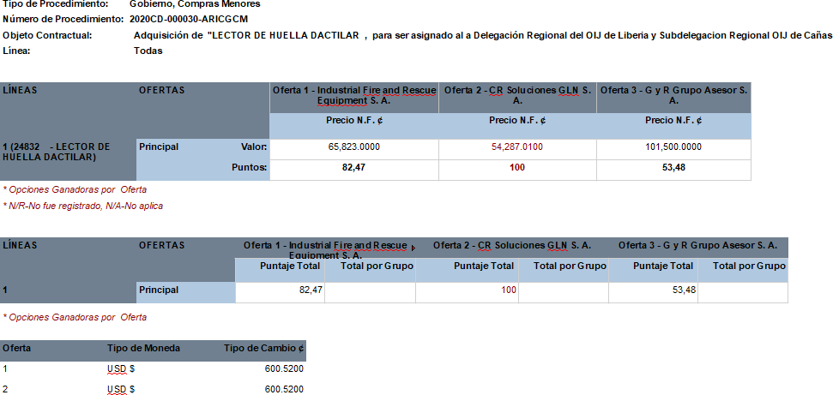
Considerando lo anterior se procedió a realizar la respectiva evaluación y se determinó lo que a continuación se detalla:

Se adjudica la presente, por considerar que su precio es razonables en comparación con otras ofertas, con la requisición ordinaria 005536-SR-2020 por el monto de 553.700.00.

A esta Adjudicación se le aplica el articulo 86 del Reglamento de la Ley de la Contratación Administrativa que dice lo siguiente en su segundo párrafo: "Si la oferta ganadora del concurso presenta un precio menor al monto presupuestado, la Administración podrá adjudicar una mayor cantidad de bienes o servicios si la necesidad así lo justifica".
Esta adjudicación es por un monto total de ¢382.508.61 (Trescientos ochenta y dos mil quinientos ocho
SEIDY LORENA

colones con 61/100**) a Soluciones GLN S. A.
Firmado digitalmente por

Todo lo anterior, de acuerdo con los términos y condiciones del cartel.JIMENEZ

BERMUDEZ

Licda. Seidy Jiménez Bermúdez(FIRMA) Jefa, Administración Regional de Liberia.
SEIDY LORENA JIMENEZ BERMUDEZ (FIRMA)
Fecha: 2020.09.28
14:56:34 -06'00'

